

JURNAL TEKNIK SIPIL LATERAL
JURNAL TEKNIK SIPIL UNIVERSITAS TRIDINANTI

ANALISIS PENGARUH CURAH HUJAN TERHADAP EROSI PADA JALAN TANJUNG BARANGAN KOTA PALEMBANG

Abstract
Jalan Tanjung Barangan is located in Kecamatan Bukit Baru, Palembang City, which hydrologically is included in the Lambidaro river basin (DAS). Erosion occurred at several points along the road at Tanjung Barangan, with the dominant land use at the research location being housing. At this location, a landslide disaster occurred on December 25 2021. The aim of this research was to determine the value of erosivity, the amount of soil eroded per year and the level of erosion hazard using the USLE (Universal Soil Loss Equation) calculation method. Samples were taken at 3 points on Jalan Tanjung Barangan where sieve and soil erodibility tests will be carried out in the laboratory. Furthermore, for the purposes of calculating erosion values, slope level, vegetation cover factors, secondary data was also collected in the form of rainfall data for 5 years at two rain post points, namely SMB II and Tanjung Barangan obtained from BMKG and the Ministry of PUPR BBWS Sumatra VIII, slope map slopes and topographic maps that will be analyzed together with the samples. The research found that the erosivity value of rain in the Lambidaro watershed was 235,374 kj/yr, eroded soil in the Tanjung Barangan area of Palembang City was 26.42 tons/yr/ha and the level of erosion hazard that occurred at the research location was class II with a mild classification, namely eroded soil. as much as 15-60 tons/year/ha.
Key Words: Erosion, soil erodibility, USLE, slope.

Abstrak
Jalan Tanjung Barangan yang terletak pada Kecamatan Bukit Baru Kota Palembang yang secara hidrologi termasuk dalam aliran sungai (DAS) Lambidaro. Erosi terjadi pada beberapa titik sepanjang jalan yang ada pada tanjung barangan, dengan dominasi penggunaan lahan pada lokasi penelitian berupa perumahan. Pada lokasi tersebut pernah terjadi bencana tanah longsor pada tanggal 25 Desember 2021. Tujuan penelitian ini dibuat untuk mengetahui nilai erosivitas, jumlah tanah tererosi pertahun dan tingkat bahaya erosi dengan menggunakan perhitungan metode USLE (Universal Soil Loss Equation). Pengambilan sampel dilakukan pada 3 titik di Jalan Tanjung Barangan yang akan dilakukan uji saringan dan erodibilitas tanah di laboratorium. Selanjutnya untuk keperluan perhitungan nilai erosi, tingkat kemiringan lereng, faktor penutupan vegetasi juga dilakukan pengumpulan data sekunder berupa data curah hujan selama 5 tahun pada dua titik pos hujan yaitu SMB II dan Tanjung Barangan yang didapat dari BMKG dan Kementerian PUPR BBWS Sumatera VIII, peta kemiringan lereng dan peta topografi yang akan di analisis bersama sampel. Penelitian didapatkan nilai erosivitas hujan pada DAS Lambidaro sebesar 235,374 kj/th, tanah tererosi pada wilayah Tanjung Barangan Kota Palembang sebesar 26,42 ton/th/ha dan tingkat bahaya erosi yang terjadi pada lokasi penelitian termasuk kelas II dengan klasifikasi ringan yaitu tanah yang tererosi sebanyak 15-60 ton/th/ha.

Kata Kunci: Erosi; erodibilitas tanah; USLE; kemiringan lereng.

PENDAHULUAN

Erosi dapat diartikan sebagai suatu fenomena dimana tanah mengalami kehilangan atau terkikis bagiannya dari suatu tempat yang menyebabkan bagian tanah tersebut kemudian terangkat ke suatu tempat yang lainya. Hal ini mengandung berbagai sebab mulai dari pergerakan angin, air, atau bahkan juga es.
Erosi ini awal mulanya adalah saat adanya suatu penghancuran atas agregat tanah. Saat terjadi suatu musim hujan, kemudian butir hujan yang ada akan menyebabkan terpecahnya bongkahan tanah yang mana hal ini utamanya terjadi di tanah gundul. Selanjutnya, partikel kecil tersebut akan ikut dalam suatu gerakan infiltrasi dan kemudian menyebabkan suatu penyumbatan atas pori tanah, yang mana mengakibatkan kapasitas atas infiltrasi menjadi turun dan sebagian air yang mengalir pada muka tanah yang dalam hal ini berada pada jumlah, serta kecepatan yang terspesifikasi, (Mawardi,2011)
Hujan dengan intensitas yang tinggi juga dapat mengganggu keseimbangan kemiringan tanah, ketidakseimbangan ini akan di percepat dengan adanya retakan di tanah yang mengarah pada penurunan kekuatan geser, (Suryo,2018).
Jalan Tanjung Barangan yang terletak pada Kecamatan Bukit Baru Kota Palembang yang secara hidrologi termasuk dalam aliran sungai (DAS) Lambidaro.
Erosi terjadi pada beberapa titik sepanjang jalan yang ada pada Tanjung Barangan dengan dominasi penggunaan lahan pada lokasi penelitian berupa perumahan.Menurut laporan Badan Penanggulangan Bencana Daerah (BPBD), terjadi bencana tanah longsor di Tanjung Barangan pada tanggal 25 Desember 2021. Longsoran yang terjadi juga mengakibatkan retakan pada jalan, sehingga perlu dilakukan penelitian mengenai besarnya erosi pada wilayah tersebut agar dapat diambil tindakan.

METODE PENELITIAN

Lokasi wilayah yang akan di teliti berada di Jalan Tanjung Barangan Kota Palembang, dengan panjang jalan ± 3,6 km yang dimulai dari perbatasan jalan Tanjung Sari dan jalan Soekarno Hatta.
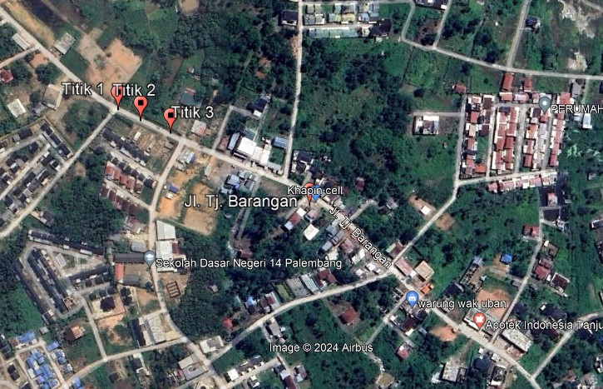
Gambar 3.1 Peta Jalan Tanjung Barangan (sumber Google earth)

DIAGRAM PENELITIAN
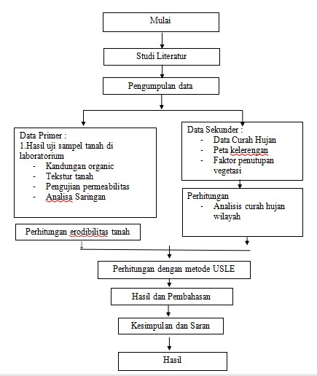

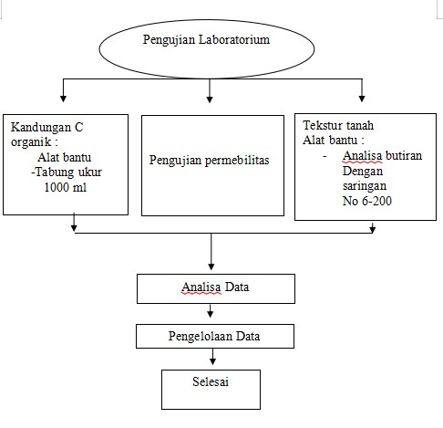

HASIL DAN PEMBAHASAN

Data yang diambil berdasarkan data yang diperoleh dari tempat dilakukannya penelitian tersebut yaitu Jalan Tanjung Barangan, data yang di peroleh merupakan data curah hujan bulanan 5 tahun yang berasal dari pos hujan Tanjung Barangan yang di peroleh melalui Kementerian PUPR BBWS Sumatera VIII dan pos hujan SMB II yang diperoleh melalui Badan Meteorologi Klimatologi dan Geofisika (BMKG) kelas 1 palembang dengan data-data yang diperoleh sebagai berikut :
Tabel 1. Data Curah Hujan Bulanan Maksimum Tanjung Barangan (mm)
Tahun | Bulan
 | Jan | Feb | Mar | Apr | Mei | Jun | Jul | Agt | Sep | Okt | Nov | Des
2018 | 92,1 | 85,9 | 172 | 92 | 74 | 96 | 13 | 53 | 66,4 | 109,8 | 116,4 | 91,8
2019 | 88 | 143 | 253 | 265 | 129 | 151 | 75 | 0 | 15 | 44,5 | 117,9 | 382,6
2020 | 189 | 460 | 316 | 323 | 359 | 229 | 89 | 50 | 121 | 298 | 366 | 281
2021 | 226 | 289 | 316 | 157 | 107 | 40 | 99 | 120 | 319 | 37 | 403 | 483
2022 | 250 | 232 | 300 | 289 | 164 | 140 | 97,5 | 63,1 | 147,8 | 548 | 178 | 276
Sumber : Kementerian PUPR BBWS Sumatera VIII

Tabel 2. Data Curah Hujan Bulanan Maksimum SMB II (mm)
Tahun | Bulan
 | Jan | Feb | Mar | Apr | Mei | Jun | Jul | Agt | Sep | Okt | Nov | Des
2018 | 179 | 201 | 453 | 107 | 181 | 135 | 30 | 67 | 142 | 170 | 328 | 290
2019 | 262 | 263 | 314 | 360 | 72 | 137 | 121 | 8 | 46 | 54 | 164 | 45,3
2020 | 211 | 196 | 334 | 354 | 242 | 279 | 135 | 53 | 98 | 280 | 386 | 243
2021 | 254 | 239 | 195 | 141 | 140 | 105 | 64,4 | 158 | 223,4 | 116 | 315 | 366,3
2022 | 403 | 187 | 199 | 330 | 214 | 227 | 101 | 147 | 213 | 364 | 177 | 344,1
Sumber : BMKG Kelas I Sumatera Selatan

Tabel 3. Curah Hujan Wilayah dengan Metode Rata-rata Aritmatika
Tahun | Curah Hujan (Bulan) mm
 | Jan | Feb | Mar | Apr | Mei | Jun | Jul | Agt | Sep
2018 | 135,55 | 143,45 | 312,5 | 99,5 | 127,5 | 115,5 | 21,5 | 60 | 104,2
2019 | 175 | 203 | 283,5 | 312,5 | 100,5 | 144 | 98 | 4 | 30,5
2020 | 200 | 328 | 325 | 338,5 | 300,5 | 254 | 112 | 51,5 | 109,5
2021 | 240 | 264 | 255,5 | 149 | 123,5 | 72,5 | 81,7 | 139 | 271,2
2022 | 326,75 | 209,65 | 249,8 | 309,85 | 189,2 | 183,95 | 99,25 | 105,45 | 180,4
CH Max(mm) | 326,75 | 328 | 325 | 338,5 | 300,5 | 254 | 99,25 | 139 | 271,2

Tahun | Bulan
 | Okt | Nov | Des
2018 | 139,9 | 222,2 | 190,9
2019 | 49,25 | 140,95 | 213,95
2020 | 289 | 376 | 262
2021 | 76,5 | 359 | 424,65
2022 | 456,1 | 177,65 | 310,05
CH Max(mm) | 456,1 | 376 | 424,65

Curah hujan rata-rata maksimum 5 tahun. Sebagai contoh perhitungan diambil bulan Januari (P) = 326,75 mm = 32,675 cm.
Erosivitas Curah Hujan
R = 2,21.P^{1,36}
R = 2,21 ( 32,675 )^{1,36}
= 253,35 kj/th
Tabel 4. Hasil Perhitungan Erosivitas Hujan
Bulan | P (cm) | R (kj/th)
Jan | 32,675 | 253,35
Feb | 32,8 | 254,67
Mar | 32,5 | 251,50
Apr | 33,85 | 265,82
Mei | 30,05 | 226,07
Jun | 25,4 | 179,87
Jul | 9,925 | 50,112
Agust | 13,9 | 79,23
Sept | 27,12 | 196,63
Okt | 45,61 | 398,76
Nov | 37,6 | 306,65
Des | 42,465 | 361,83
$$\sum{R kj/th}$$ |  | 235,374

PENGUJIAN KANDUNGAN BAHAN ORGANIK

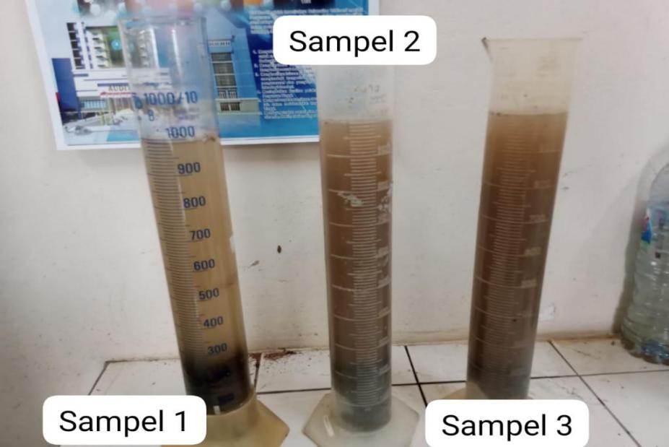

Setelah di diamkan selama 24 jam, pada pengujian bahan organik sampel yang diambil akan dihitung dengan persamaan 2.6 untuk mendapatkan kandungan yang ada sampel tanah yang akan dihitung seperti contoh sampel 1 yaitu nilai 30 didapat dari pengurangan air yang awal 1000 ml menjadi 970 ml, lalu 250 didapat dari tanah yang awal dimasukan kedalam tabung sebanyak 200 ml. Contoh perthitunganya sebagai berikut :
C = $\left(\frac{30}{30 + 250}\right)×100\%=10,71→C =10,71 ×1,724 =$ 18,46

PERHITUNGAN PERMEABILITAS

K = = 0,00080 cm/det
Hasil dari perhitungan didapat dari masing-masing sampel dapat dilihat pada tabel berikut :
Tabel 5. Perhitungan Permeabilitas Tanah

Titik Sampel | Debit Air Tertampung (cm³) | Tinggi tanah (cm) | Waktu Pengamatan (menit) | Luas Penampang Pipa (cm³) | Tinggi Air (cm) | Koefisien Permeabilitas (cm/det)
 | Q | L | t | A | h | K
1 | 110 | 14 | 6 | 31.65 | 74 | 0.00183
 | 170 | 14 | 12 | 31.65 | 74 | 0.00141
 | 140 | 14 | 18 | 31.65 | 74 | 0.00077
 | 190 | 14 | 24 | 31.65 | 74 | 0.00079
 | 240 | 14 | 30 | 31.65 | 74 | 0.00080
 |  |  |  |  | Rata-Rata | 0.00557 : 3600 = 0.0154
2 | 160 | 14.5 | 6 | 31.65 | 73.5 | 0.00273
 | 170 | 14.5 | 12 | 31.65 | 73.5 | 0.00145
 | 210 | 14.5 | 18 | 31.65 | 73.5 | 0.00120
 | 280 | 14.5 | 24 | 31.65 | 73.5 | 0.00120
 | 320 | 14.5 | 30 | 31.65 | 73.5 | 0.00109
 |  |  |  |  | Rata-Rata | 0.00191 : 360 0 = 0.053
3 | 120 | 13.5 | 6 | 31.65 | 74.5 | 0.00193
 | 140 | 13.5 | 12 | 31.65 | 74.5 | 0.00113
 | 190 | 13.5 | 18 | 31.65 | 74.5 | 0.00102
 | 250 | 13.5 | 24 | 31.65 | 74.5 | 0.00101
 | 310 | 13.5 | 30 | 31.65 | 74.5 | 0.00100
 |  |  |  |  | Rata-Rata | 0.00239 : 3600 = 0.0664
Rata - Rata Keseluruhan |  |  |  |  |  | 0.00987 : 3600
 |  |  |  |  |  | 0.0274

PERHITUNGAN ERODIBILITAS TANAH

Berikut contoh erodibilitas tanah (K) pada sampel tanah 1 :
100K = {1,292(2,1(148,84)^{1.14}(10⁻⁴)(12-18,46) + 3,25 (3-2)+2,5 (6-3)}
= 13,36 ton/kj.
K = 13,36 : 100 = 0,1336

Tabel 6. Perhitungan Erodibilitas Tanah
Titik Sampel | Tekstur Tanah ( % ) |  | Kelas Struktur Tanah (b) | Kandungan Bahan Organik (a) | Kelas Permeabilitas ( c ) | Erodibilitas Tanah ( K
 | Pasir | Debu
1 | 7,8 | 4,4 | 3 | 18,46 | 6 | 0,1336
2 | 14 | 6,4 | 3 | 17,82 | 6 | 0,1236
3 | 9,8 | 4,4 | 3 | 19,15 | 6 | 0,1306

FAKTOR KEMIRINGAN (LS)
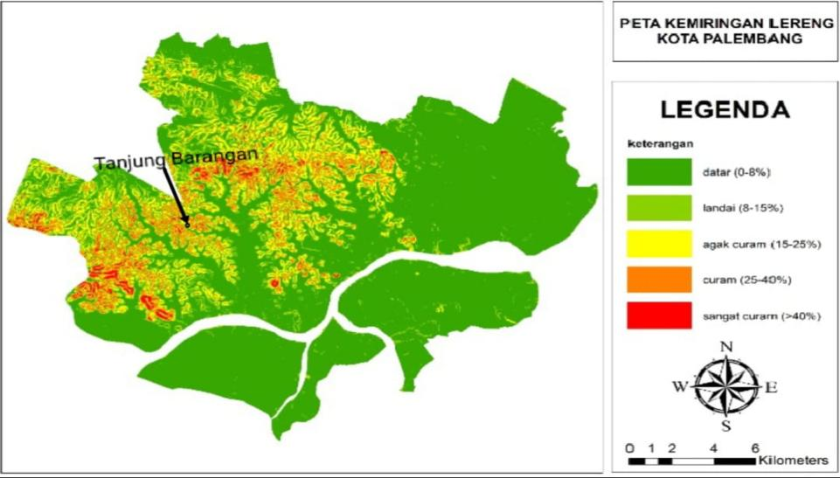
Gambar 4.12. Peta Kelerengan Kota Palembang

Salah satu penentu terjadinya erosi yaitu faktor kelerengan lahan. Dengan kemiringan yang curam atau sangat curam dapat di kategorikan rawan terjadinya erosi yang cukup besar. Dengan itu pada daerah yang memiliki kelerengan yang curam proses erosi akan lebih mudah di bandingkan dengan lahan yang datar. Faktor lereng dapat ditentukan dengan melihat peta kelerengan pada gambar 4.12. Maka dari itu bisa dilihat bahwa kelerengan pada lokasi Tanjung Barangan Kota Palembang termasuk agak curam yaitu 15-25 %. Jadi nilai dari LS dapat dilihat pada tabel 2.6 yaitu nilai LS sebesar 3,1.

FAKTOR PENUTUPAN VEGETASI

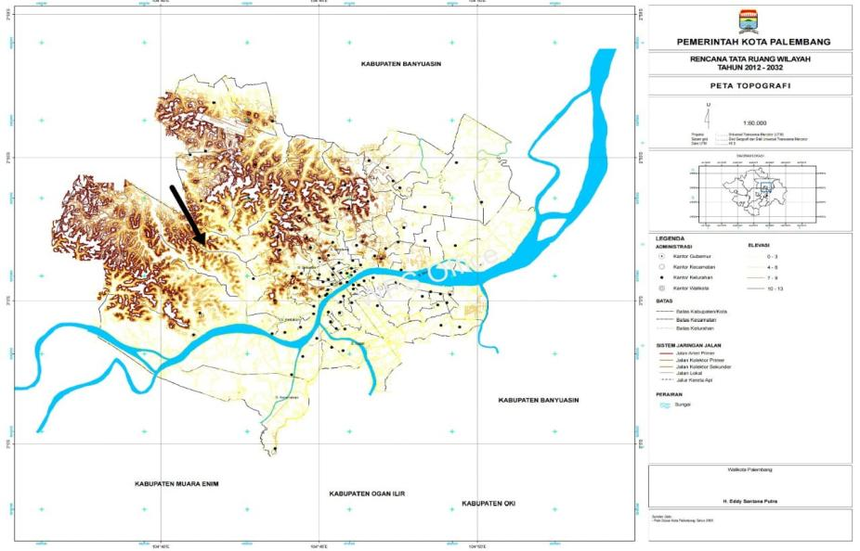
Gambar 4.13. Peta Topografi

Luasan untuk setiap jenis tutupan vegetasi lahan yang berada di sub DAS Lambidaro dapat dilihat sebagai berikut :
Tabel 7. Faktor Penutupan Vegetasi (C)
No | Jenis Tutupan Lahan | C Indeks | Luas (Ha) | C x Luas | Persentase
1 | Pemukiman | 1 | 2,42 | 2,43 | 40,77%
2 | Semak Belukar | 0,3 | 1,16 | 0,348 | 19,46%
3 | Hutan | 0,02 | 1,32 | 0,0264 | 22,15%
4 | Perkebunan | 0,020 | O,54 | 0,0108 | 9,06%
5 | Badan Air | 0,010 | 0,51 | 0,0051 | 8,56%
 | Total |  | 5,95 | 2,808 | 100%

PERHITUNGAN EROSI DENGAN MENGGUNAKAN METODE USLE

A = R × K × LS × C × P
Erosivitas Hujan ( R ) = 235,37 kj/th
Erodibilitas tanah (K) = 0,14 ton/kj
Faktor Kelerengan (LS) = 3,1
Faktor Tutupan Lahan ( C ) = 0,47
Faktor Konservasi Lahan (P) = 0,596
A = 235,37 × 0,1336 × 3,1 × 0,47 × 0,596
= 27,31 ton/thn/ha

Tabel 4.14. Besar Laju Erosi Pada Jalan Tanjung Barangan
Titik Sampel | Erodibilitas Tanah (K) | Erosivitas Hujan ( R) | Faktor Kelerengan (LS) | Faktor Tutupan lahan ( C) | Faktor Konservasi Lahan (P) | A (ton/th/ha)
1 | 0,1336 | 235,37 | 3,1 | 0,47 | 0,596 | 27,31
2 | 0,1236 | 235,37 | 3,1 | 0,47 | 0,596 | 25,26
3 | 0,1306 | 235,37 | 3,1 | 0,47 | 0,596 | 26,69
Rata-Rata |  |  |  |  |  | 26,42

Berdasarkan hasil perhitungan yang sudah dilakukan maka didapatkan hasil seperti pada tebel 4.14. dengan hasil rata-rata sebesar 26,42 ton/th/ha. Dimana menurut Klasifikasi tingkat bahaya erosi pada tabel 2.1. Tingkat erosi yang terjadi pada Jalan Tanjung Barangan Kota Palembang termasuk kelas II dengan klasifikasi ringan yaitu tanah yang tererosi sebanyak 15-60 ton/th/ha.

KESIMPULAN

Kesimpulan yang didapat dari penelitian ini adalah :
- Nilai erosivitas hujan pada DAS Lambidaro sebesar 235,374 kj/th.
- Tanah tererosi pada wilayah Tanjung Barangan Kota Palembang sebesar 26,42 ton/th/ha.
- Tingkat bahaya erosi yang terjadi pada kawasan Tanjung Barangan Kota Palembang termasuk kelas II dengan klasifikasi ringan yaitu tanah yang tererosi sebanyak 15-60 ton/th/ha.

SARAN

Dari hasil penelitian yang dilakukan maka penulis memberikan beberapa saran agar dapat menjadi acuan untuk penelitian selanjutnya :
- Tingkat erosi yang terjadi pada Jalan Tanjung Barangan Kota Palembang masih tergolong ringan, tetapi tidak menutup kemungkinan apabila dalam kurun waktu beberapa tahun yang akan datang menjadi ringan maupun sedang, maka dari itu diharapkan agar selalu memperhatikan tata guna lahan daerah sekitar yaitudiadakan konservasi serta rehabilitas agar erosi tidak meningkat.
- Penelitian selanjutnya disarankan untuk melakukan pengukuran kemiringan lereng dengan menggunakan alat water pass agar mendapatkan hasil yang lebih akurat.
DAFTAR PUSTAKA

Andayani, R. 2019. Analisis Debit Muatan Sedimen Dasar Pada Muara Sungai Ogan.

Anshar Raufan Adhirahman. (2015) Penggunaan Metode USLE dan MUSLE dalam Analisa Erosi dan Sedimentasi di DAS Belawan. Medan.

Arsyad, S. (1989) Konservasi Tanah dan Air. Bogor: Institut Bogor Press

Asdak, C. (2010). Hidrologi dan Pengolahan Daerah Aliran Sungai Jilid II. Yogyakarta: Gadjah Mada Univercity Press.

Ayu Anissa 2022. Analisis Erosivitas Pada Sub Das Borang Dengan Menggunakan Metode MUSLE.

Bakri, 2009. Immediate intraocular pressure changes following intravitreal injections of triamcinolone, pegaptanib, and bevacizumab

Delila (2022). Analisis Tingkat Erosi Pada DAS Ogan Menggunakan Metode USLE Palembang : Universitas Tridinanti Palembang

Denik S. Krisnayanti. Pendugaan Erosi dan Sedimentasi Menggunakan Metode USLE dan MUSLE Pada DAS NOEL-PUAMES.

Departemen Kehutanan 1986. Petunjuk Pelaksanaan Penyusunan Rencana Teknik Lapangan Rehabilitas Lahan dan Konservasi Tanah, Departemen Kehutanan, Jakarta.

Gema Anggun Palupi 2002. Analisa Erosi Dan Sedimentasi Waduk Parangjoho
Kabupaten Wonogiri Menggunakan Metode MUSLE Dan Peningkatan Kapasitas Tampungan Waduk

Mawardi (2011). Peranan Teras Kredit Sebagai Pengendali Laju Erosi dan Aliran Permukaan (Surface Run Off) Pada Lahan Bervegetasi Kacang Tanah di Tembalang.

Paimin, Sukresno & Pramono, I.B (2009). Teknik Mitigasi Banjir dan Tanah Longsor. Surakarta : Tropenbos Internasional Indonesia Programme.

Permatasari, R .2017. Pengaruh Perubahan Pengunaan Lahan Terhadap Rezim Hidrologi DAS.(Studi Kasus DAS Komering).
Renard, K. G., Foster, G. R., Weesies G.A,.& Porter, J.P. (1991) RUSLE : Revised Universal Soil Loss Equation. Journal Of Soil and Water Conservation , 46(1) 30-33.

Renard, K.G. (1997). Predicting Soil Erosion by water : a guide to conservation planning with the Revised Universal Soil Loss Equation (RUSLE). United States Government Printing.

Sastra Suparno & Marlina (2009) Buku Perencanaan dan Pembangunan Perumahan Yogyakarta : Andi,2006.

Seta, A.K (1978). Konservasi Sumber Daya Tanah dan Air. Jakarta : Kalam Mulia

Suripin. (2001). Pelestarian Sumber Daya Air. Yogyakarta: Andi Offset

Suryo. (2018). Analisa Perubahan Tingkat Bahaya Erosi di Daerah Aliran Sungai (DAS) Kali Serang Periode Tahun 2014-2016.

